上海口岸涉世博进口食品销售记录申报系统
操作说明

1.1 操作程序 2
1.2 企业信息快速登记 2
1.3 进口食品信息管理 4
1.4 购买者信息管理 5
1.5 食品出库信息管理 5

操作程序
操作人员在登录页面上（http://ciq.9fun.cn/Expo_Food/），使用快速登记后获得的用户名和密码登入操作界面，在“业务管理”模块中进行操作。
强烈建议在初次登入后，及时在“修改密码”模块中自设新密码，以防他人员误用。
在“食品出库信息管理”功能中登记供应世博食品出库记录前，请分别在“进口食品信息管理”功能和“购买者信息管理”功能中，将企业供应世博的食品、以及世博食品的采购商信息维护进系统。各个功能模块的具体操作程序见下文。

企业信息快速登记
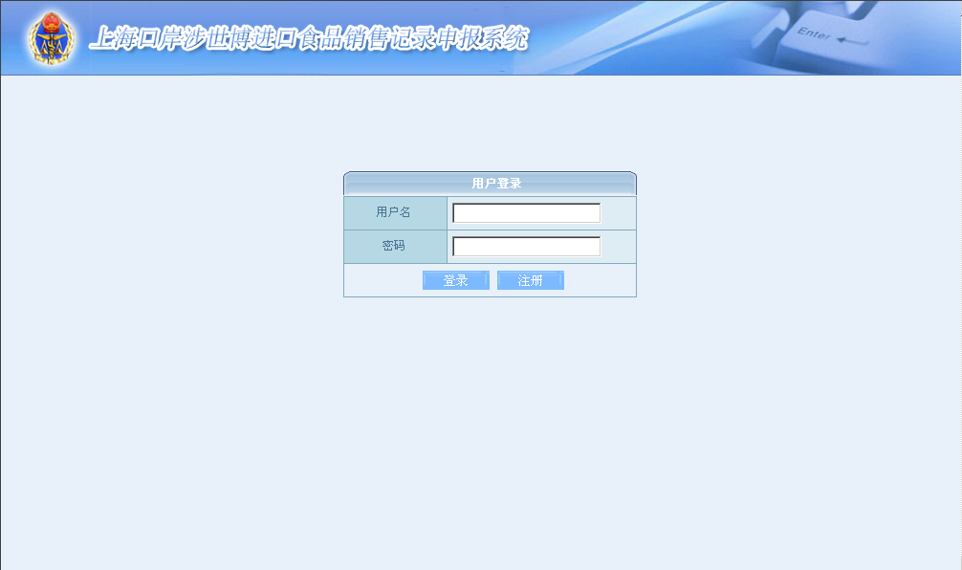
点击注册按钮进行快速登记。
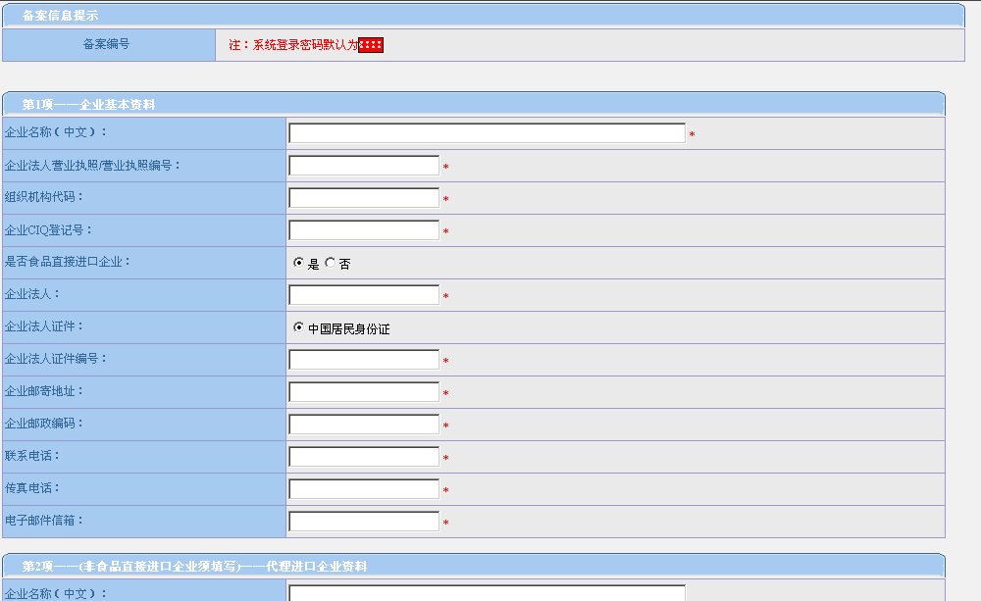
输入框后有*号的为必输项。
当用户注册成功后，信息提示框中会显示您注册成功的备案编号即用户名，并告知登录初始密码。请登录完成后自行修改。
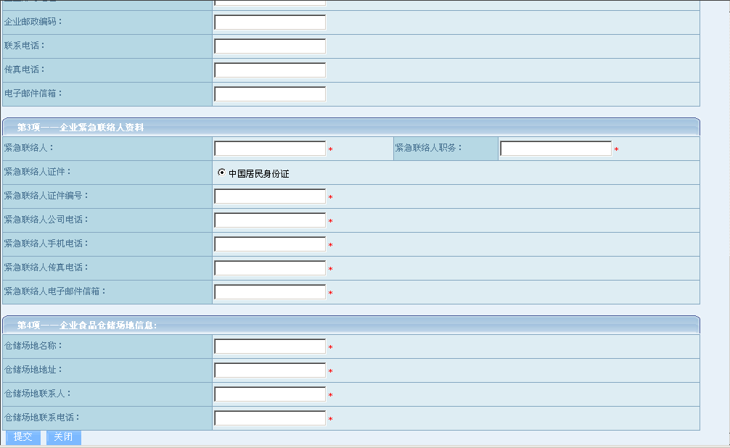
点击提交按钮进行提交。

【注意】①申请成功后，会在信息提示栏中显示注册成功的备案编号即本系统登录用名。
②如果快速登记企业不属于“食品直接进口企业”，则必须填写“代理进口企业”资料。
③填写不完整或错误提示信息如下，并根据提示信息补填：
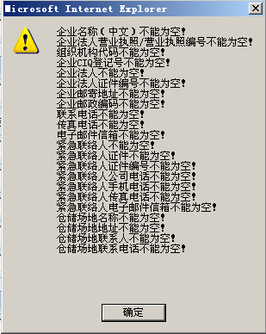

进口食品信息管理
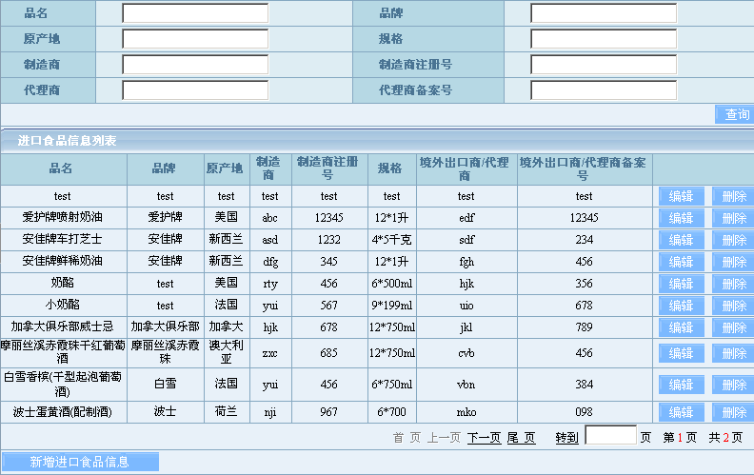
点击按钮提交查询申请
点击按钮增加进口食品信息
点击按钮编辑。系统自动转到食品信息登记界面
点击按钮删除信息
界面功能：点击新增进口食品信息后，可在新弹出的表中保存进口食品信息。点击编辑按钮系统自动转到食品信息登记界面。点击删除按钮直接删除相应进口食品。
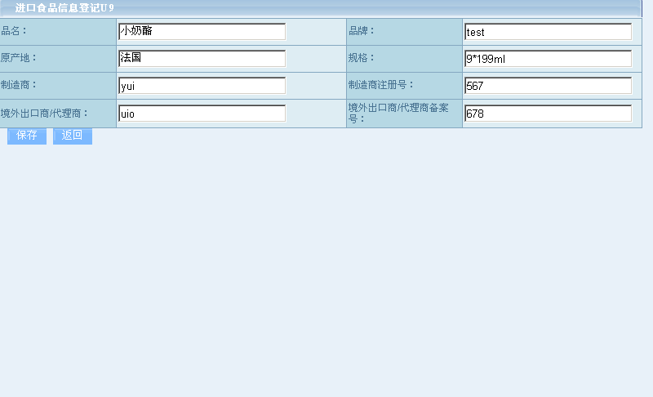
点击保存信息

购买者信息管理
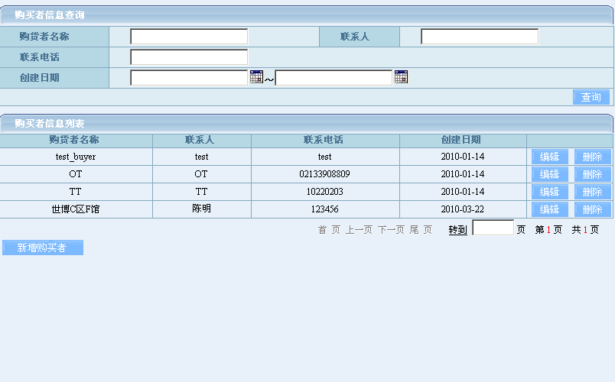
点击按钮提交查询申请
点击编辑按钮，系统自动弹出新增购买者信息表
点击按钮新增购买者
界面功能：点击查询按钮可根据输入的购买者信息查找相应购买者。点击新增购买者或编辑按钮系统自动弹出购买者信息列表。点击删除按钮删除相应购买者。

食品出库信息管理
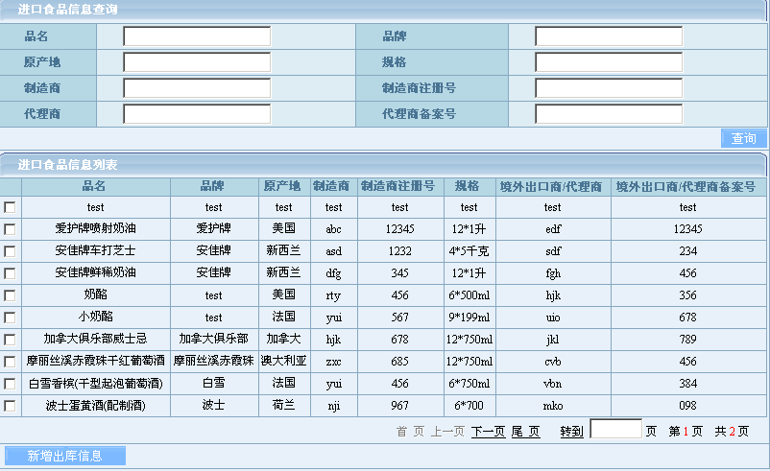
点击按钮提交查询
点击按钮增加出库信息，系统自动转到出库信息列表
界面功能：用户可根据品名、品牌、原产地、规格、制造商、制造商注册号、代理商、代理商备案号等信息对出库物品进行查询。并从进口食品信息列表中选择相应条目添加出库信息。

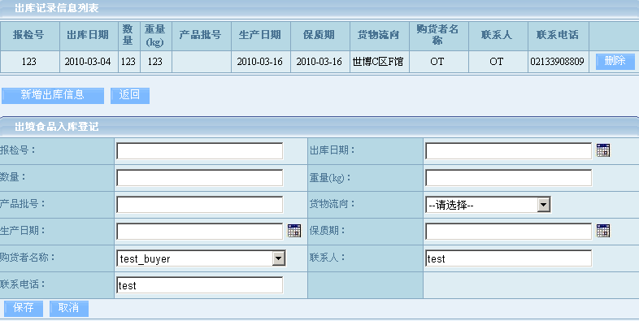
点击按钮系统列出处境食品入库登记信息
点击按钮保存信息
点击按钮删除出库信息
界面功能：点击新增出库信息后，系统列出处境食品入库登记表，该表包含了报检号、出库日期、数量、重量、产品批号、货物流向、生产日期、保质期、购货者名称、联系人、联系电话等信息。点击保存按钮可保存信息。
【注意】①“货物流向”信息应该在下拉菜单中选择，如需增补请与登录页面上的维护电话联系。
②日期信息可以通过在日历上选择录入，也可以直接以“2010-09-07”的格式直接录入。

